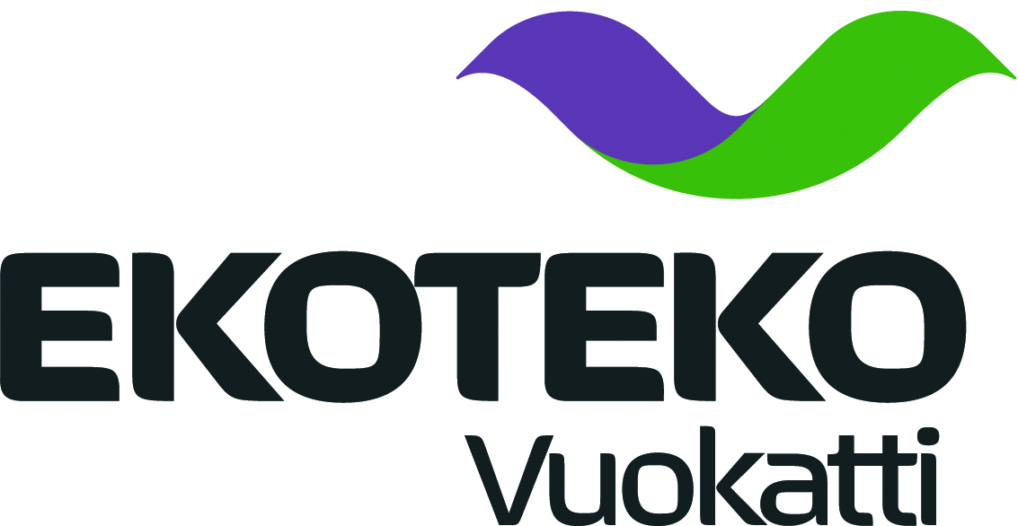

Energiatehokkuus liiketoiminnan perustana -seminaarin ohjelma
Aika: pe 23.3.2012
Paikka: Sokos Hotel Vuokatti, kokoustila Polanne 3. krs

Klo Ohjelma
8:00 Kahvit ja ilmoittautuminen
Puheenjohtajana Antti Jokinen
8:30 Uuden sukupolven palveluilla kohti energiatehokkaampaa liiketoimintaa /
Antti Jokinen, Process Vision
9:00 Case Malmö / Markku Ryymin, E.On Kainuu Oy
9.30 Case Kuhmon Lämpö Oy / Markku Piirainen
10:00 Bioenergia Kainuussa - tilannekatsaus / Timo Karjalainen, Kainuun bioenergiateemaohjelma
10:20 Kaukolämpönäkymät Vuokatissa / Jarmo Tirkkonen, VAPO
10:50 Keskustelua
11:15 Lounastauko (omakustanteinen)
12:00 Clantech / Finpro
12:30 Energiatehokas puurakentaminen / Kyösti Heino, Woodpolis Oy
13:00 Aurinkoenergian hyödyntäminen / Jari Varjotie, Savosolar Oy
13:30 Keskustelua
13:45 Kahvitauko
14:00 Energiatehokkaat valaistusratkaisut / Markku Laatikainen, Valtavalo Oy
14:30 Kajaanin konesalihanke / Kimmo Ruotsalainen, Ebsolut Oy
15:00 – 15:15 Yhteenveto

